Cahier des charges de

La Bouée Corsaire

Projet de certification élaboré par :

**Partie Front :**

Latifa Boumizy

Lise Poirier

**Partie Back :**

Youness Chetoui

Juliette Saint-James

# Introduction

## À propos

Actuellement en formation en tant que développeurs web/mobile au sein de la fondation Face à Rennes, nous avons un projet de certification à présenter. Ce projet concerne une association qui souhaite mettre en place une application web permettant d’échanger des services qu’on sait faire contre des services dont on a besoins qui ne sont pas monnayable mais par le biais de crédit d’heures.

## Naissance du projet

Ce projet a porter plusieurs noms tel que « Travailler-,gagner+ », « La Bourse d’Échange d’Heures-Services » pour enfin devenir la Bouée Corsaire pour la petite histoire « La Bouée » pour mieux nager et ne pas se noyer et « Corsaire » qui fait référence a Surcouf donc la Bretagne.

Ce projet est née d’une réflexion sur la notion de gaspillage et de déperdition en terme d’échange de service pour des taches particulières que l’on doit faire chez soi ou pour soi. En estimant que plusieurs personnes passent leur temps à effectuer des taches qui les contraignent faute de moyen financier, d’expérience ou encore par un manque de confiance en l’autre, ce qui génère le plus souvent de la perte de temps pour un travail qui n’est pas de qualité . Dans ce cas, elles ne sont pas efficaces et perdent du temps alors qu’une personne qualifié quelque part serait plus apte a faire ce travail de manière qualitative et rapide. D’où pouvoir se rendre des services mutuellement par cumul d’heure et non d’argent c qui permet aux un et aux autres de s’y retrouver.

## Objectifs du projet

**Portée du site:** Site à but non commercial

**Type de site:** services en ligne

L’objectif de cette application est de faciliter aux utilisateurs l’échange de toutes taches ou on est le moins a l’aise par un service que l’on est capable d’effectuer. Un utilisateur peut proposer plusieurs services et lister plusieurs besoins.

En mettant en place un site internet, facile d'utilisation, afin de permettre aux personnes disposant d'un compte sur le site d'exprimer des besoins ainsi que proposer des services.

Cet échange de service fonctionnera par un système d’échange d’heures de services. Un volume horaire sera quantifié en amont de l'échange.

Le fonctionnement sera assuré par une comptabilité « débit/crédit » où celui qui effectue le service sera créditeur et celui qui le consomme sera débiteur. Bien sûr, la volonté sera que ces 2 «colonnes » soient le plus souvent égales, c’est-à-dire que chacun soit alternativement prestataire.

**Prenons un cas**: Anne GERIEN

Anne a déjà utilisé l'application par le passé et dispose d'un quota d'heures effectuées de 10 heures. Anne est couturière professionnelle et travaille professionnellement au théâtre afin de réparer et concevoir des costumes

Au sein de l'application, elle propose plusieurs services :

* Atelier couture : 4h - expertise

* Cours de cuisine végétarienne à domicile : 2h - initiée

Elle a listé plusieurs besoins :

* Réparation ordinateur

* Plomberie à rénover

## cible

Pour le moment l’application sera testé par une vingtaine de membres utilisant un service similaire.L’objectif à long terme est d’élargir a des artisans voir des PME.

## Concurrence

Yakasaider

Gpaltemps

## Adresse

Adresse possible du site: laboueecorsaire

Extension: .fr

# Spécifications fonctionnelles

## Front-end (les interfaces)

### Information sur les données

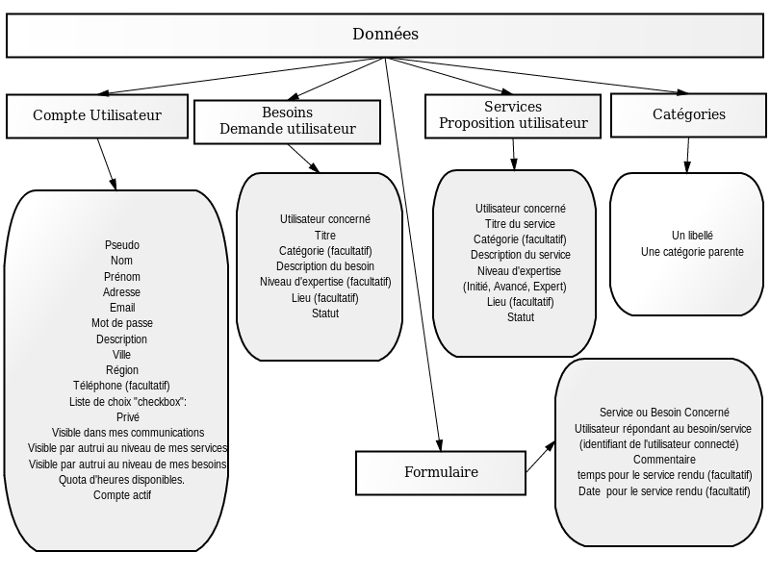

### fonctionnalités attendues

* **l’Utilisateur peut :**
  + Peut se connecter à son compte
  + Possibilité de rappel d’un mot de passe(oublie mp)
  + Doit avoir la possibilité de se désinscrire de la mailing liste
  + Nom et prénom invisible par un autre utilisateur (sauf cas de transaction)
  + Adresse non visible par un autre utilisateurs
  + Modifier son compte
  + Modifier son quota d’heures disponible
  + Modifier son mot de passe
  + Désactiver son compte + services
  + Désactiver des messages
* **Administration de son compte :**
* Ensemble des services proposés
* Ensemble des besoins
* Mes informations
* Historique des services et besoins réalisés
* Mes échanges
  + En cours
  + Passés
* **Réaliser des recherches sur les besoins et services :**

*Filtre par le biais :*

* Pseudo de l'utilisateur
* Titre d'un besoin
* Titre d'un service
* Catégorie
* Région de l'utilisateur
* Région du service

### Maquettes

A faire

## 2.2 Backend (le comportement du système)

### Processus

### Notifications

### Règles de gestion

# Spécifications non-fonctionnelles

## Usabilité

L’application doit être dynamique, moderne et très intuitive.

## Compatibilité

Doit être compatible avec tout type d’affichage, de navigateur et d’appareils.

## Planning

A voir

**Langue**

Langue d'origine du site: francais

**Référencement**

*Service(s) souhaité(s):* Recherche de mots clés

**Marketing**

Service(s) souhaité(s): Réseaux sociaux

**Maintenance :**

*Sauvegardes:* Automatiques

*Mises à jour:* Par le client

**Nom de domaine et hébergement :**

Prise en charge de l'enregistrement du nom de domaine et de l'hébergement: Par le client

# Budget

Pour le moment aucun budget n’est a définir.

Le projet débute le 14 novembre et s’étale sur 2 mois a peu près.

# Conditions

l’équipe se compose de 4 personnes 2 front et 2 back

partie front :

Lise Poirier

Latifa Boumizy

Partie Back :

Youness Chetoui

Juliette Sainte James

**Organisation :**

le projet débute le 14 novembre 2016

* L’application sera réalisé avec la méthode Agile de type « SCRUM »
* en plusieurs lots dit « SPRINTS »

la code académie se chargera dans les premiers temps de la répartition des taches et des fonctionnalités.

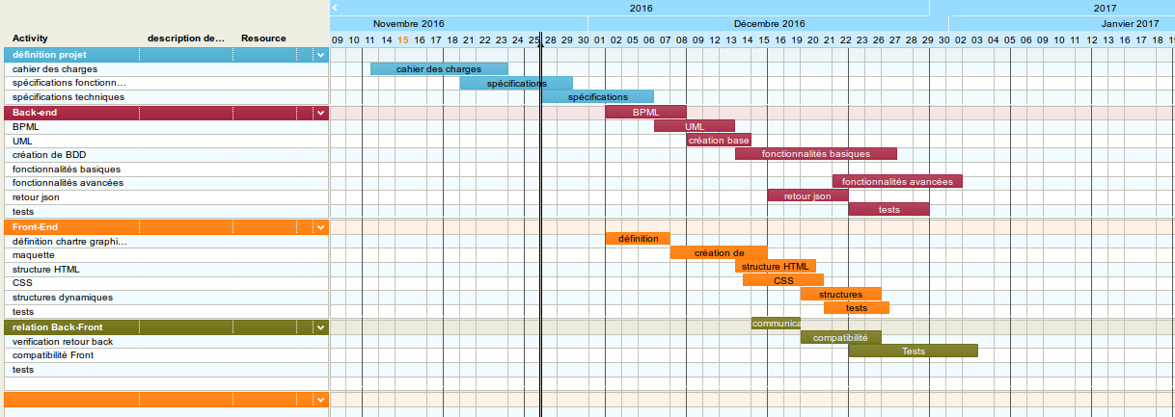

### 3.3 Prestations annexes

Les prestations complémentaires Nous recommandons au client, afin que l’application satisfasse pleinement à ses besoins de recourir aux prestations complémentaires suivantes :

Une étude approfondie de l’ergonomie : afin que l’application puissent être utilisée avec le maximum de confort, de sécurité et d'efficacité par le plus grand nombre.

Une stratégie digitale et numérique : notamment l’intervention d’un expert en référencement et ce afin d'accroître la notoriété et la visibilité .

Ainsi qu’un accompagnement après mise en production : marketing, animation éditorial.

La charte éthique :

Elle permet de se mettre d’accord à tout moment sur les objectifs, les droits et les devoirs de chacun au sein du réseau. Elle dresse les moyens, le plan d’action et les modalités de rencontre de ses membres.

Mais c’est également un outil qui peut être exploité vers l’externe : il véhicule les valeurs et les messages professionnels qui crédibilisent le réseau et rassurent les clients et partenaires.

Une carte d’identité fidèle qui décrit le réseau, sa raison sociale, le profil des membres, la couverture géographique.Contenu :

-Un ordre de mission : qui définit les missions du réseau, ses objectifs en termes quantitatifs et qualitatifs. il s’agit d’aider les donneurs d’ordres à trouver les meilleurs prestataires prêts à répondre à leurs besoins et de regrouper les compétences pour répondre à des appels d’offres.-Un règlement intérieur : qui détermine les principes et une éthique de collaboration, les droits et les devoirs des membres.-Un document juridique : si votre réseau est formel, il doit pouvoir produire ses statuts.-Un document de recrutement : qui intègre une fiche de renseignements d’adhérent (motivation de son adhésion, appartenance à d’autres réseaux) et un formulaire d’adhésion qui a valeur de contrat.La charte est un document associatif, communautaire, intégrer les membres actifs à la réflexion ainsi qu’à sa rédaction est une pratique courante. La charte doit contenir :

Le logo.

Définition du réseau : une carte d’identité précise et synthétique.

Les différentes missions du réseau sont clairement exposées.

Les coordonnées complètes pour tout contact.Il est recommandé de faire valider cette charte par tout nouveau membre pour cela une méthode usitée est de leur faire lire un bulletin d’adhésion complet:-Rappel de la structure du réseau.

-Le bulletin cite l’ensemble des documents constitutifs de la charte (statuts, règlement intérieur et charte proprement-dite).

-Le contractant est mis en face d’engagements très concrets.

- Les sanctions pour non-respect sont clairement stipulées (Je m’engage à respecter le règlement intérieur et la charte de l’association…).Les mentions Légales : Tous les sites internet édités à titre professionnel, qu'ils proposent des ventes en ligne ou non, doivent obligatoirement indiquer les mentions légales suivantes :

pour un entrepreneur individuel : nom, prénom, domicile

pour une association : forme juridique, adresse de l'établissement ou du siège social (et non pas une simple boîte postale), montant du capital social

adresse de courrier électronique et numéro de téléphone

nom et adresse de l'autorité ayant délivré l'autorisation d'exercer

nom du responsable de la publication

coordonnées de l'hébergeur du site : nom, dénomination ou raison sociale, adresse et numéro de téléphoneAvant de déposer ou lire un cookie, les éditeurs de sites ou d'applications doivent :

informer les internautes de la finalité des cookies,

obtenir leur consentement,

fournir aux internautes un moyen de les refuser.